产品说明书
一、产品的展示

磁吸夹具
尺寸：40.5*18.5mm
可用于机型：大疆action2 - 3 - 4 - 5pro - 6以及大疆NANO

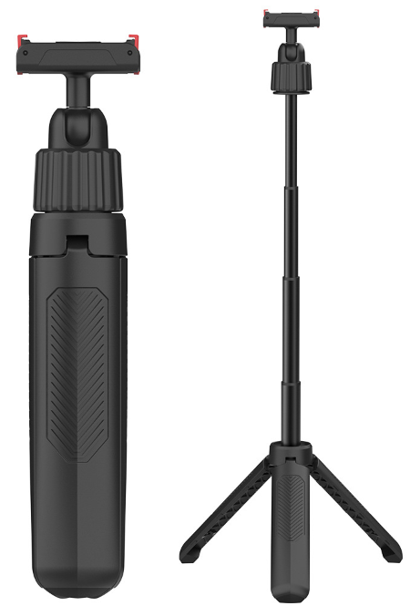
伸缩杆
收纳全长为：185mm
落地支撑为：380mm
手柄延长为：408mm
三脚架
可折叠作为手柄或打开作为支架
旋钮螺母
控制球头云台松紧度
球头转子云台
支持360°调整相机拍摄位置
2.场景示范
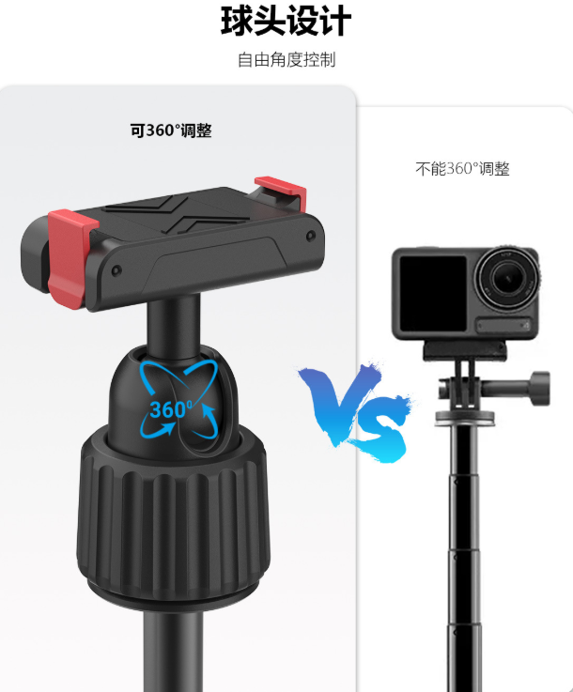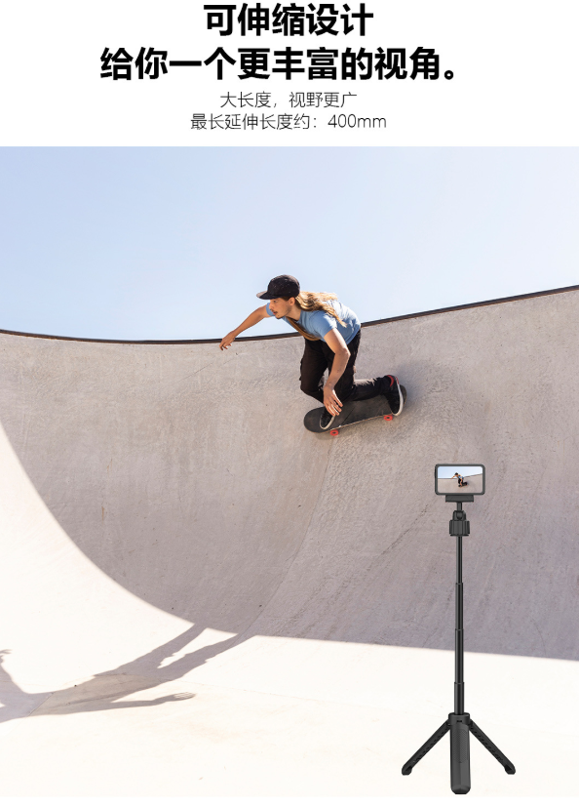
- 包装清单
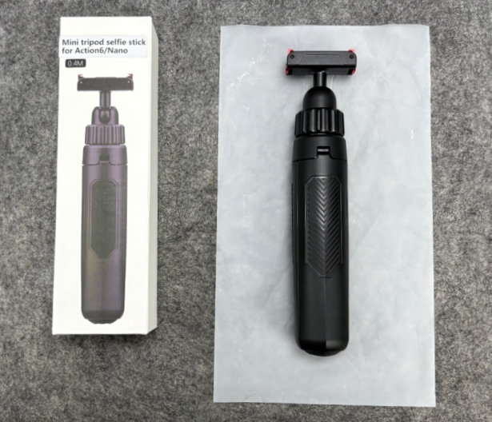
- 使用的说明
产品使用说明：https://v.douyin.com/hmaRIwvzlpU/
- 产品的参数
